**WorkRight – ניהול ומעקב אחר משמרות אבטחה ומטלות**

**"סיפור הלקוח ובעלי העניין"**

***.. – דברים שנוספו***

אפליקציית WorkRight הינה אפליקציה שנותנת שירותי ניהול משמרות אבטחה 24/7, תוך כדי מתן כלים טכנולוגיים מתקדמים למעקב של המנהל אחר צוות עובדי האבטחה שלו. כמו כן, האפליקציה מספקת את הכלים הטכנולוגיים הנחוצים לעובד לביצוע משימותיו באופן היעיל, המהיר והנוח ביותר.

עבור ההתחברות הראשונית (כלומר, אחרי שהמנהל רשם את העובד במערכת), העובד מקבל מהחברה בה הוא עובד שם משתמש וסיסמה (זמניים), במידה והעובד הינו מנהל , אזי יקבל הרשאות נוספות שלא קיימות בחשבון עובד "רגיל". לאחר התחברות ראשונה העובד יועבר למסך שבו יתבקש ממנו ליצור שם משתמש וסיסמה ייחודים עבורו, כמו כן יתבקש לסרוק את פניו (במידה והפלאפון שלו תומך בזאת) למתן שירות התחברות מהיר יותר בפעמים הבאות ע"י זיהוי פנים.

כאשר העובד מתחבר לאפליקציה באופן בו הוא בחר, הוא יועבר לאזור האישי שלו שבו הוא יוכל לצפות בסידור העבודה השבועי שלו וכן במשמרות אותן הוא ביצע כבר. בשביל להתחיל משמרת יהיה על העובד "לפתוח משמרת חדשה" ולראות איזה מטלות עליו לעשות במשמרת הנוכחית. כ–10 דקות לפני תחילת הפטרול שנקבע לו ע"י המנהל, יקבל העובד התראה, שעליו להתחיל את הסיור בעוד 10 דק'. בעת שבו העובד אמור להתחיל את הסיור, יהיה על העובד לאשר תחילת סיור. אחרי שהעובד מאשר שהוא התחיל, יפתח בפניו חלון ובו תוצג לו מפת מקום העבודה עם נקודות אדומות (מין נורות) במקומות בהם הוא יהיה חייב לבקר, כאשר לפי המסלול שהוא בוחר ללכת בו - יסומנו על המפה צעדיו. במהלך הסיור של העובד, בכל נקודה אדומה יהיה עליו לבצע את המשימה הנדרשת, לאחר השלמתה יהיה עליו לצלם (לצורך תיעוד). רק לאחר שהעובד מעלה את התמונה לאפליקציה, או במקרה שתיעד במילים (במידה וקרתה תקלה כל שהיא הקשורה למצלמה) יתחלף הצבע של הנקודה לירוק ויהיה רשאי להמשיך בסיורו.

סוף סיור מוגדר רק כאשר כל הנקודות האדומות הופכות לירוקות, אז יוכל העובד לבצע "סיום סיור". בסיום הסיור יופק דוח "סיור עכשווי", בו יהיו מוכלים הפרטים אודות אותו סיור; תאריך ושעה, משך זמן ביצוע, תמונה המסלול ונקודות ביקור (אותן נקודות שהיו אדומות). במקרה שמתרחש אירוע חריג במהלך המשמרת, יוכל העובד לרשום הערה למנהל, בה הוא מעדכן אותו בפרטי האירוע. במידה זהה, המנהל יכול להקפיץ הודעה על אירוע חריג שיש לטפל בו, הודעה שתופיע גם במידה והאפליקציה תהיה סגורה אצל העובד.

במקרה של תקלה טכנית באפליקציה (באג) יוכל העובד לדווח למנהל שלו דרך האפליקציה עצמה.

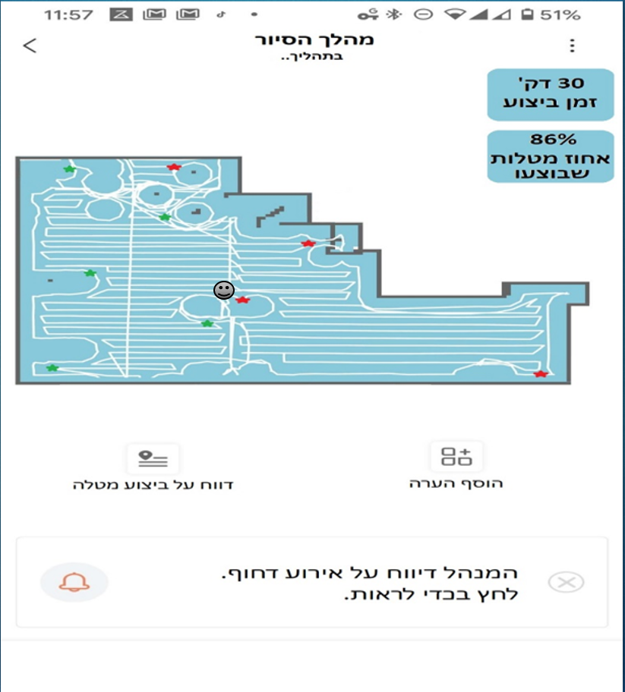

בכניסה לאזור האישי של המנהל, יופיעו בפניו מספר אופציות שונות מאלה שמופיעות אצל העובד, והן:

- עריכת סידור עבודה.

- כניסה לאזור אישי של עובד נבחר.

- עריכת רשימת המטלות של העובדים.

- הוספה/הסרה של עובד.

- חיבור בקשה לתמיכה טכנית.

- צפייה במשמרות לאחור (עד חודשיים אחורה).

- התרעה על בלת"ם בזמן אמת.

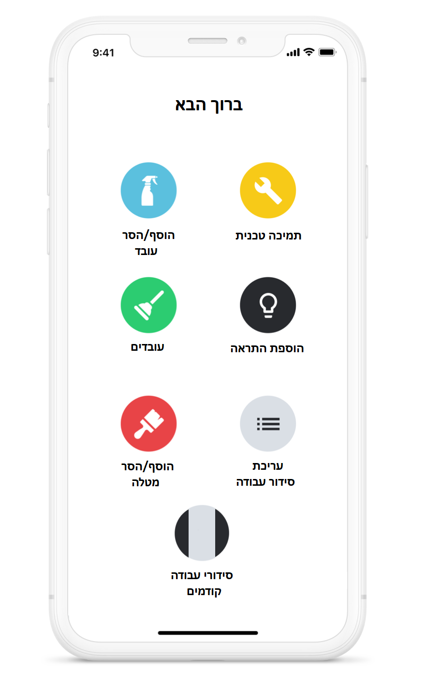

במהלך השבוע האחרון בחודש מסוים המנהל יעלה סידור עבודה ראשוני עבור החודש הקרוב, כאשר את זה ייראו העובדים. במקרה שיהיו בקשות לשינויים במשמרות העובדים, אזי תהיה למנהל אופציה לעריכת משמרות ביומיים הראשונים. מתוקף תפקידו של המנהל, במידה והוא ירצה לבדוק תיעוד של משמרת מסוימת, תהיה באפשרותו לעשות כן באמצעות כניסה ל-"היסטורית סידורי עבודה קודמים" ומשם ייכנס למשמרת הספציפית בה ירצה לצפות.

המנהל יוכל לצפות בטיפול המשימות וכן לעקוב אחר הסיור אותו ביצע העובד וזאת ע"י סרטוט שיופיע בפניו. בנוסף בלחיצה על נקודות ירוקות שנמצאות על המסלול, הוא יוכל לצפות בתמונות שהעובד העלה. לצורך בקרה ושיפור איכות עבודה של עובד מסוים, המנהל יוכל להיכנס לאזור האישי של אותו עובד ולהסתכל על ניתוח ביצועים של העובד, אשר המערכת מבצעת עליו.

על בלת"ם במהלך המשמרת הנוכחית, יוכל המנהל להתריע לעובדים באמצעות הודעה קופצת.

בכניסת עובד חדש/ פרישה של עובד קיים , יוכל המנהל להסיר או להוסיף עובד – לפי הצורך.

רק למנהל תהיה האופציה לפתוח קריאה לתמיכה טכנית עבור תקלה באפליקציה, הן אם הוא זיהה את התקלה או שהוא קיבל דיווח מהעובדים אודות תקלה קיימת.

בית התוכנה, אשר סיפק את האפליקציה יהיה הגורם הבלעדי שיהיה רשאי לטפל בתקלות טכניות וכן בתחזוקת האפליקציה ובמידה ויהיה עדכון (תוכנה) חדש לאפליקציה, החברה תעדכן את לקוחותיה בשביל להימנע מהיווצרות באגים ותקלות.